יחידה 2: פרק א משנה ב
ארבעת הפרקים שבהם העולם נדון
בְּאַרְבָּעָה פְרָקִים הָעוֹלָם נִדּוֹן:
בַּפֶּסַח עַל הַתְּבוּאָה,
בָּעֲצֶרֶת עַל פֵּרוֹת הָאִילָן,
בְּרֹאשׁ הַשָּׁנָה כָּל בָּאֵי הָעוֹלָם עוֹבְרִין לְפָנָיו כִּבְנֵי מָרוֹן,
שֶׁנֶּאֱמַר: "הַיּוֹצֵר יַחַד לִבָּם, הַמֵּבִין אֶל כָּל מַעֲשֵׂהֶם" (תהילים לג, טו).
וּבֶחָג נִדּוֹנִין עַל הַמָּיִם.
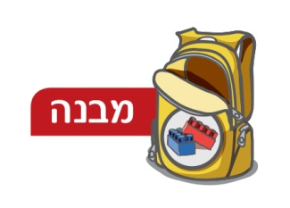

משימה
צבעו את המשנה לפי ההוראות:
הכותרת – באדום
שמות המועדים – בירוק
הדברים שעליהם נידונים - בכחול
איזה מועד כתוב בצורה שונה במשנה? את מה שכתוב עליו סמנו בצבע כתום.
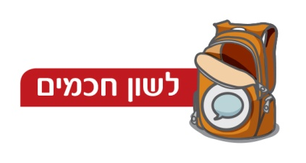

א. לפניכם כמה משפטים. בחרו את המשפט שבו המילה פרק מתאימה למשמעותה במשנה:
# רות סיימה לקרוא את הפרק בספר.
# דניאל החלים מדלקת פרקים.
# שירה הקדישה למשימה פרק זמן נכבד.
# המשנה שאנחנו לומדים נמצאת במסכת ראש השנה פרק א משנה ב.
ב. "בְּאַרְבָּעָה פְרָקִים הָעוֹלָם נִדּוֹן" פירושו (הקיפו את התשובה הנכונה):
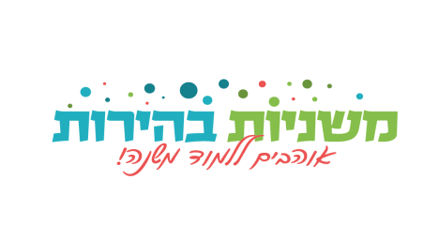
# העולם נשפט בארבע דרכים שונות.
# העולם צריך להמתין לארבעה זמנים שונים בשנה.
# העולם נשפט בארבעה זמנים שונים בשנה.
# העולם מתחלק לארבעה חלקים שונים וכל חלק נשפט בנפרד.

